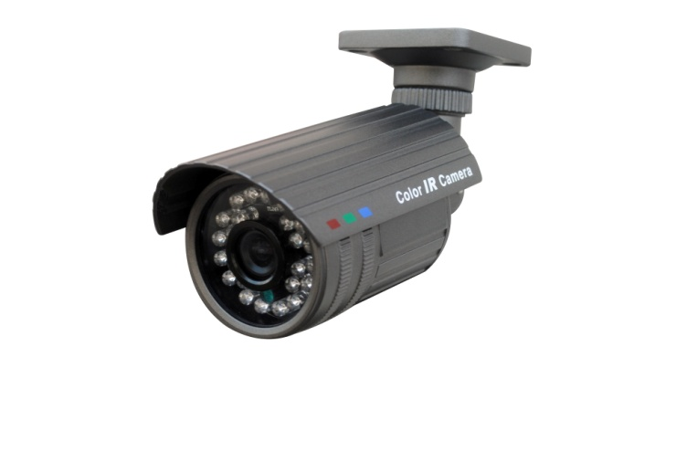Спецификация
Модель | FE B90A/10M
Тип матрицы | 1/3” SONY Super HAD CCD
Кол-во пикселей | PAL:976x582
Тип развёртки | 2:1 череcстрочная
Синхронизация | внутренняя
Разрешение | 700 твл
Объектив | 3.6мм
Минимальная дистанция фокусировки | 20см
AGC | есть
Баланс белого | авто
Отношение сигнал/шум | 52dB(AGC Выкл)
Скорость затвора | Авто,1/50(1/60)-1/100,000сек
Видеосигнал | 1 В (75 Ом Вкл.)
Мин. освещённость | Цвет:0.06люкс/F1.2,Ч/Б 0.006люкс/F1.2
Питание | 12В±10% Постоянного тока
Потребление энергии | 80mA(ИК выкл),120mA(ИК вкл)
ИК | 6 диода LED(φ3мм/850нм)
Дистанция Ик подсветки | 10 м
Степень защиты | IP66
Рабочая температура | -40С~+50С
Размер корпуса | 76x27мм
4 1

РУКОВОДСТВО ПОЛЬЗОВАТЕЛЯ
- Не используйте камеру в экстремальных температурных условиях. Рекомендуемый температурный режим -40С~+50С.
- Не устанавливайте камеру под нестабильным освещением..
- Не используйте камеру в условиях с высокой влажностью. Это может сказаться на ухудшении качества изображения.
- Не разбирайте камеру. Разбор камеры, техническое обслуживание и ремонт проводить исключительно силами специалистов в специализированных сервисных центрах
- Протирайте стекло объектива только мягкой сухой тканью.
- Убедитесь в правильном напряжении питания до подключения.

2 3

Цветная камера видеонаблюдения
FE B90A/10M

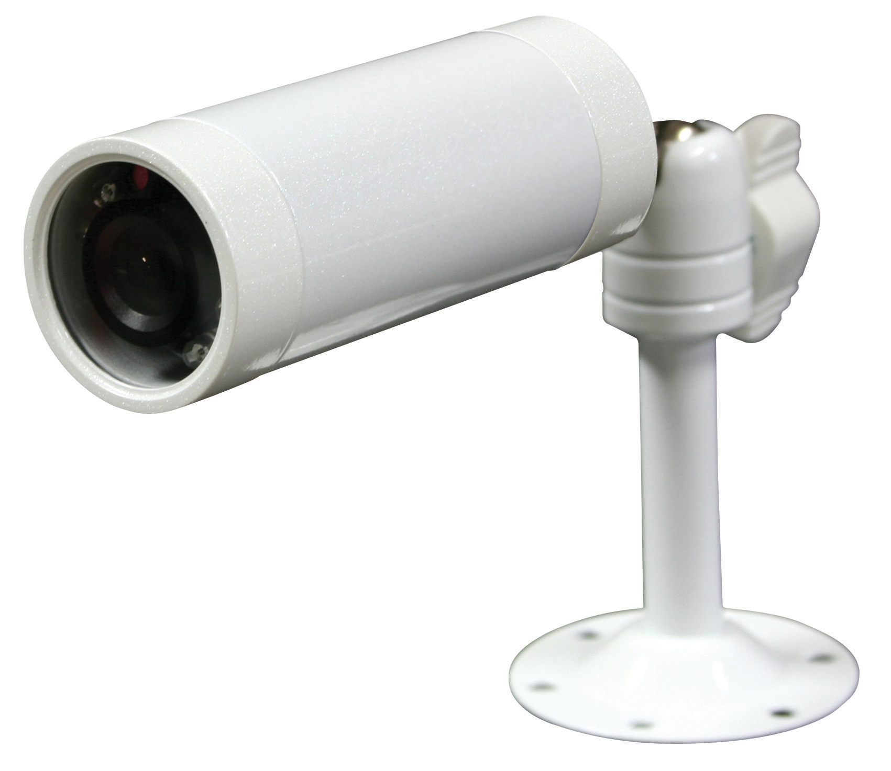

Перед использованием внимательно ознакомьтесь с инструкцией.

Схема подключения

Видео выход
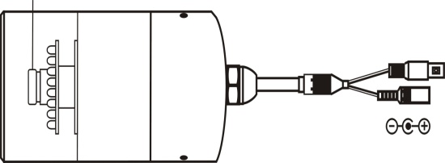
DC12В

